
COLORES DE COREA
7 dias / 6 noches
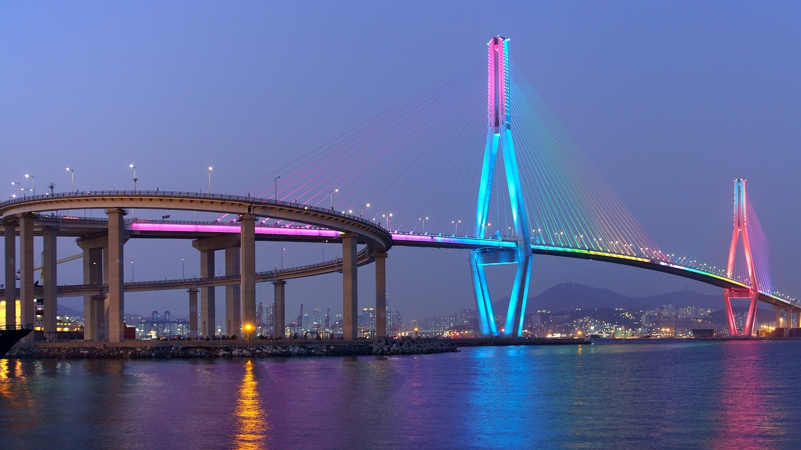
Corea del Sur no es solo Seul, sus grandes ciudades están rodeadas de una naturaleza única que hacen de este un recorrido perfecto, viajar en tren a Busan y descubrir que esta isla ofrece multiples posibilidades, solicite si lo desea extensión al parque Nacional Mt. Gayasan para hacer de este un viaje completo
Salidas: Diarias excepto Domingo y Lunes
Día 01 SEUL
Llegada a Seúl, capital de Corea del Sur. Traslado al hotel. Alojamiento.

Día 02: SEÚL
Alojamiento y desayuno. Encuentro con el guía en el hotel a las 09:00 para un día de visita a Seúl. Esta mañana, visita del palacio de Gyeongbokgung (Gyongbok), el principal palacio real de la dinastía Joseon (cerrado lunes). Construido originalmente en 1395, se amplió en 1867 para convertirse en el mayor y posiblemente más bello de los cinco palacios de Seúl, con 330 edificios en total. Durante esta visita, veremos el exterior del Museo Folclórico Nacional, ubicado en el recinto del palacio, contiene interesantes exposiciones sobre la historia del pueblo coreano y su cultura. Continuamos hasta la plaza Gwanghwamun, una popular plaza pública en la que a menudo se celebran espectáculos y exposiciones de arte al aire libre. Se prosigue con la visita del Museo Nacional de Historia Coreana Contemporánea, donde descubrirá cómo Corea pasó de ser una sociedad agrícola a la moderna potencia económica que es hoy. Almuerzo en un restaurante local. En la tarde continuamos hacia el Palacio de Changdeokgung, otro palacio de la dinastía Joseon. Además de ser uno de los palacios mejor conservados, este lugar de la UNESCO es conocido por su Jardín Secreto, donde se construyeron estructuras artificiales en armonía con el entorno natural. Finalizamos el tour en la Torre de Seul. Abierta al público el 15 de octubre de 1980, la Torre ha sido designada como una importante atracción turística, desde la que se puede tener una hermosa vista panorámica de Seúl. La Torre de Seúl, de 236,7 metros de altura, construida sobre el monte Namsan –de 243 m–, ha sido conocida como la mejor torre de Asia. Regreso al hotel. Alojamiento.

Día 03: SEÚL
Alojamiento y desayuno. Recogida en su hotel para salir en auto con destino a la Zona Desmilitarizada de Corea (DMZ). Esta barrera fronteriza entre Corea del Sur y Corea del Norte está cargada de historia e intriga. Explore los distintos lugares y exposiciones de la DMZ, como el Puente de la Libertad, el Tercer Túnel de Infiltración, el Parque Imjingak, el Museo de la DMZ y el Observatorio Dora. La DMZ es una zona militar y las entradas solo pueden comprarse in situ, en persona, y presentando su pasaporte (original y no copia), costo no incluido en el plan. En el parque Imjingak verán la artillería que se utilizó durante la Guerra de Corea. En el Puente de la Libertad se aprende sobre los casi 13,000 prisioneros de guerra que lo cruzaron en su camino hacia la libertad en Corea del Sur. Después de una parada en la estación restaurada de Dorasan, la estación de ferrocarril que una vez conectó Corea del Norte y Corea del Sur, proceda a la Aldea de Unificación para ver cómo es la vida en esta pequeña comunidad agrícola. Almuerzo en un restaurante local de la zona. Tiempo libre antes de regresar a Seul. Alojamiento.
Día 04: SEÚL/ BUSAN 
Desayuno. A la hora prevista traslado a la estación de tren para tomar el tren con destino a Busan, luego de tres horas llegada a la estación y traslado al hotel, dejaremos el equipaje en la recepción e iniciamos un recorrido por el Gamcheon Culture Village uno de los vecindarios con más ambiente de Busan, gracias a sus calles estrechas y callejones llenos de murales y esculturas creadas por sus residentes, algunos de los cuales todavía son creyentes de Taegeukdo. Almuerzo en un restaurante local de la zona. Continuamos a Songdo Skywalk, El teleférico marino que reabrió sus puertas en 2017 después de una restauración. Lleva el nombre de una playa cercana. El viaje es encantador y las vistas, hermosas.
Muy recomendable por las estupendas vistas. el Observatorio de la montaña Hwangnyeongsan, terminaremos la visita cruzando por la estrella de la portada de casi todos los carteles turísticos de Busan desde su inauguración en 2003, el puente Gwangan (Gwangandaegyo). Particularmente impresionante por la noche cuando está iluminado, el puente se ve mejor desde la playa de Gwangalli, donde se puede ver el espectáculo de luces nocturno. Regreso al hotel. Alojamiento
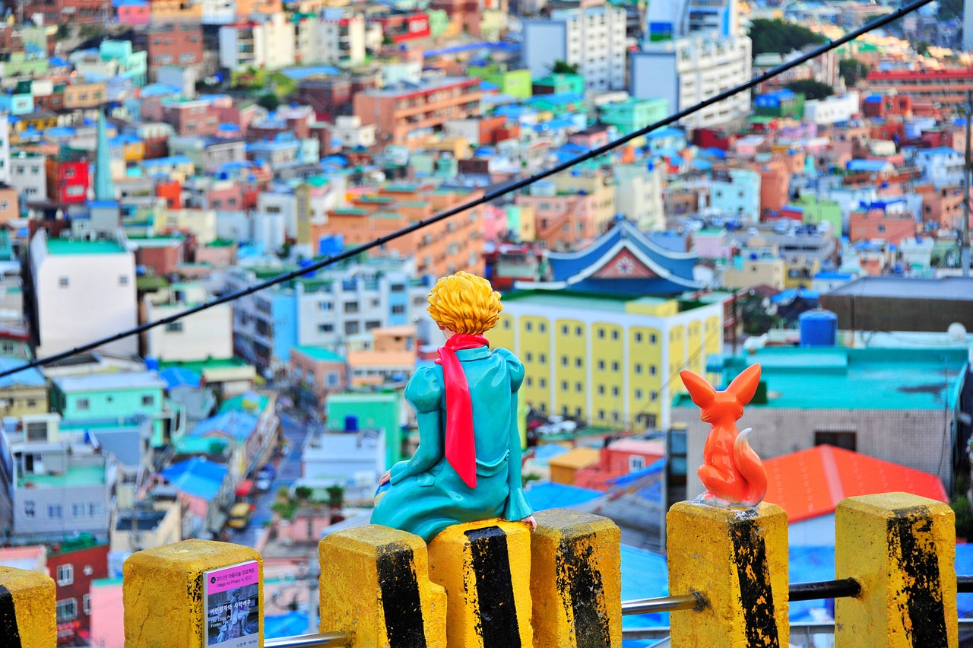
Día 05: BUSAN
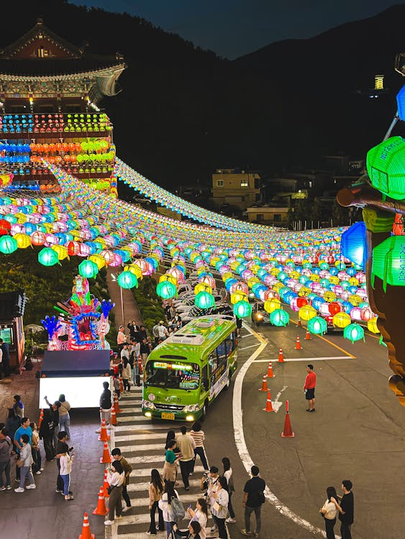
Alojamiento y desayuno. Recogida en su hotel para continuar recorriendo esta bella ciudad iniciamos con el Templo Haedong Yonggungsa; construido durante la dinastía Goryeo en 1376, es uno de los pocos templos coreanos en la costa, y rinde homenaje a Haesu Gwaneum Daebul, una diosa budista que se cree que vive en el océano, donde cabalga sobre un dragón. Continuamos ruta hasta la playa de Haeundae La proximidad de Busan al mar es uno de sus encantos, y la playa es quizás la más famosa de Corea del Sur. Este tramo de costa está bordeado por algunos de los mejores hoteles internacionales de Busan, así como una variedad de restaurantes, tiendas y el Acuario Sea Life de Busan. Almuerzo en un restaurante local de la zona. En la tarde pasearemos por la plaza Biff que se conoce como la esquina de los teatros y por el mercado de pescado de Jagalchi en Busan. el más grande del país, es único en el sentido de que está dirigido principalmente por mujeres, una tradición que se remonta a la Guerra de Corea, admiraremos la Torre de Busan que cuenta con 120 mts de altura desde el centro del parque Yongdusan de la ciudad. Construida en 1973 y siguiendo el modelo de la pagoda Dabotap del templo Bulguksa, la torre es una visita popular de día y de noche. Si lo desea podrá acceder a la plataforma de observación en un ascensor de alta velocidad (no incluido en el plan) y disfrutar de las vistas panorámicas, regreso al hotel al final de la tarde. Alojamiento

Día 06: BUSAN/ SEÚL
Desayuno. A la hora indicada traslado a la estación de tren para tomar el tren con destino a Seul. Llegada y traslado al hotel y resto de dia libre para aprovechar y visitar por su cuenta alguno de los mercados para compras de ultima hora

Día 07: SEÚL/ SALIDA *Vuelo NO incluido*
Desayuno. A la hora indicada traslado en coche privado al aeropuerto.
FIN DE NUESTROS SERVICIOS

PRECIOS POR PERSONA
PORCION TERRESTRE BASE MINIMO 6 PERSONAS:
2025: Enero 01 – Diciembre 10

En acom. Doble/ Triple USD 3.649,00
Supl. Individual USD 889.00
SUPLEMENTO:
Base 4 personas: USD. 599.00
Base 2 personas: USD. 989.00
+ 2% gastos bancarios

PRECIOS SUJETOS A CAMBIO POR FLUCTUACION DE LAS MONEDAS LOCALES
TARIFAS NO VALIDAS DURANTE FERIAS, CONGRESOS O EVENTOS ESPECIALES

EL PRECIO INCLUYE:
- Alojamiento en hoteles de categoría elegida en habitaciones estandar
- Desayuno diario
- Traslados aeropuerto/hotel/aeropuerto con chofer de habla inglesa
- Visitas en servicio privado con guias locales de habla hispana (sujeto a
disponibilidad) en caso de alta temporada o reserva de ultima hora se ofrece solo guía en ingles)
- Tiquetes de tren clase turista Seul/Busan/Seul con reserva de silla
- Impuestos hoteleros y de ley
- Sim Card TuSIM (internet ilimitado) *una por habitacion o reserva*
- Tarjeta básica de viaje + amparo sobre gastos de cancelación y/o interrupción de
viaje (aplica condiciones) -74 años

EL PRECIO NO INCLUYEN:
- Tarifas aéreas domésticas o internacionales
- Visados , pasaportes
- Otras bebidas y comidas que no estén indicadas en el itinerario
- Gastos personales y propinas a Guias y maleteros
- En general ningún servicio que no este claramente estipulado en el presente itinerario
- ACCESO INMEDIATO (PRE REGISTRO) A LAS HABITACIONES EN LOS HOTELES

HOTELES PREVISTOS
CIUDAD HOTEL
SEUL kukdo hotel seoul
BUSAN Busan Lotte hotel

CONDICIONES GENERALES:
Los servicios en el Medio y Lejano Oriente manejan condiciones especiales de reservas y cancelaciones, los hoteles, guías y medios de transporte se contratan y se pagan con una anticipación de 45 días antes de la llegada de los pasajeros a destino. Posterior al pago NO SON REEMBOLSABLES por ningún motivo por lo que cualquier servicio que dentro de este margen de tiempo sea modificado, cancelado o no tomado no da derecho a ningún tipo de reembolso

Los horarios para entrega de habitaciones en todos los hoteles son los siguientes:
REGISTRO O CHECK IN: 14:00 hrs
SALIDA O CHECK OUT: 10:00 hrs

NOTAS GENERALES A TENER EN CUENTA:
** A todos los precios informados en este folleto es necesario incrementar el 2% del fee bancario **

** Estos precios no aplican en época de ferias, congresos y eventos especiales. **

DEPOSITO:
Para realizar reservas en firme se requiere un depósito del 30% del valor total de la cotización por persona y cuyo valor será abonado al pago total.

VISAS REQUERIDAS:
Para los ciudadanos Colombianos se necesitan visado de Corea
Solicite nuestra asesoría con estos trámites
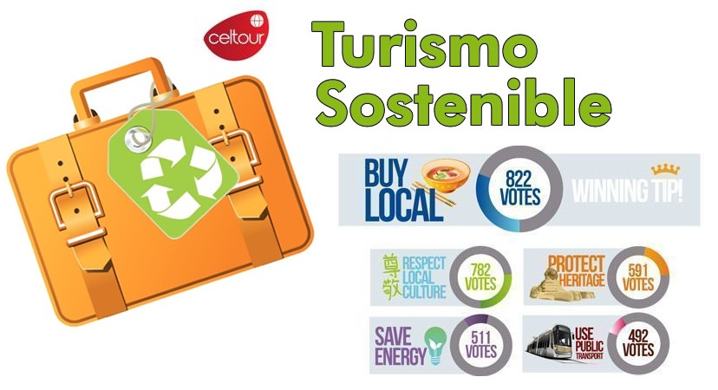
VACUNA DE LA FIEBRE AMARILLA
PASAPORTE CON VALIDEZ SUPERIOR A UN AÑO
REQUISITOS SANITARIOS:
SERA RESPONSABILIDAD DEL VIAJERO Y SU AGENCIA DE VIAJES CUMPLIMENTAR TODOS LOS REQUERIMIENTOS SANITARIOS REQUERIDOS PARA ESTE VIAJE YA SEA EN EL PAIS DE DESTINO COMO PAIS DE CONEXION (SI CORRESPONDE). VIAJES CELTOUR DARA INFORMACION BASICA GENERAL ANTICIPADA PERO TENIENDO EN CUENTA LOS CAMBIOS FRECUENTES DE LAS CONDICIONES DE ENTRADA DEBERAN SER CONSULTADAS CONSTANTEMENTE POR PARTE DEL VIAJERO DIAS ANTES DE LA SALIDA

CANCELACIONES:
Al tratarse de diferentes destinos es necesario consultar previa reserva las condiciones de cancelación.
IMPORTANTE:
Es responsabilidad de cada viajero, ir provisto de su pasaporte y documento de identidad preciso, vigente y dotado de todos los visados y requisitos necesarios, declinando las agencias prestatarias de servicios y operadores, toda responsabilidad, en el caso de ser rechazada por alguna autoridad la entrada en un País, por carecer de algunos de los requisitos que se precisen o defecto en el pasaporte, y será por cuenta del viajero cualquier gasto que se origine, aplicándose en estas circunstancias las condiciones establecidas para la cancelación y rechazo voluntario de los servicios.
CLAUSULA DE RESPONSABILIDAD:
APLICAN CONDICIONES GENERALES DEL FOLLETO IMPRESO DESTINOS CELTOUR 2024
La organización de estos viajes combinados ha sido realizado por VIAJES CELTOUR operador mayorista con Registro Nacional de Turismo 3487, y/o sus operadores locales, se hace responsable ante los usuarios por la total prestación de servicios descritos en el presente folleto
VIAJES CELTOUR S.A.S según lo dispuesto en el artículo 17 de la ley 679 de 2001 rechaza todas las formas de explotación, pornografía, violencia, turismo sexual y demás formas del abuso a menores de edad y advierte al turismo que es castigado conforme a las disposiciones legales vigentes.
En Viajes Celtour S.A.S estamos comprometidos:
. A prevenir la comercialización sobre el tráfico de piezas y/o bienes pertenecientes al patrimonio cultural de la nación según la ley 397 de 1997, Decreto 833 del 2001 y ley 1185 del 2008.
. A Prevenir la comercialización de especies de flora y fauna amenazadas o en peligro de extinción en Colombia e ilícito aprovechamiento de recursos naturales renovables, según la ley 17 de 1981, la resolución Ministerial No 1367 del 2000 y ley 1453 del 2011 articulo 29.
. A prevenir la explotación laboral infantil según la ley de infancia y adolescencia 1098 del 2006.
. A garantizar la protección de los derechos de una persona o grupo de personas, comunidad o pueblo, que son vulnerados en actos de racismo o discriminación ley 1482 del 2011 y la ley 1752 del 2015 castigos penales para aquellos que realicen actos de discriminación en contra de personas con discapacidad.

VIAJES CELTOUR SE ADHIERE A LA CAMPAÑA VIAJES Y TURISMO RESPETUOSOS CON LA NATURALEZA
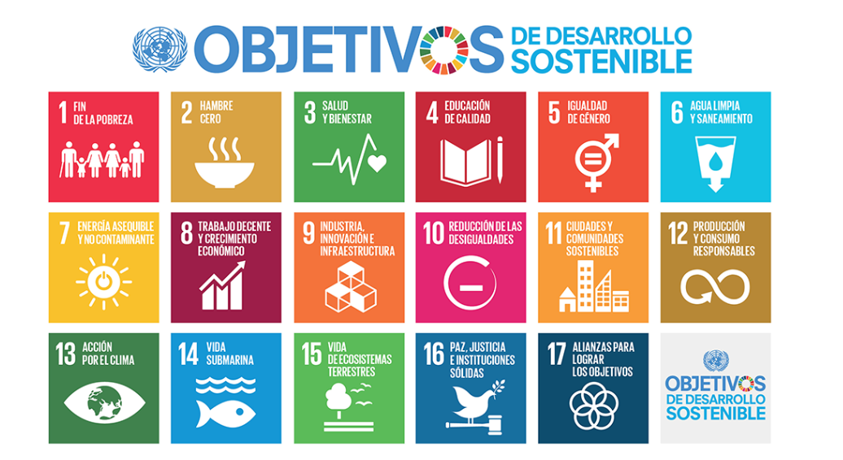
En diciembre de 2022, el Consejo Mundial de Viajes y Turismo (CMVT), la Organización Mundial del Turismo de las Naciones Unidas (OMT) y la Alianza para la Hostelería Sostenible anunciaron una nueva colaboración para unir a los sectores público y privado en torno a una visión compartida de viajes y turismo respetuosos con la naturaleza para detener y revertir la pérdida de biodiversidad de aquí a 2030. El sector de los viajes y el turismo se comprometieron a adoptar un enfoque del turismo positivo para la naturaleza. Esto incluye integrar salvaguardas de la biodiversidad, reducir las emisiones de carbono, mitigar el impacto de la contaminación, limitar el uso insostenible de los recursos y proteger y restaurar la naturaleza y la vida silvestre.
El sector turístico se ha comprometido a detener e invertir la pérdida de biodiversidad y a promover la conservación y restauración del medio ambiente. Su objetivo es mejorar el bienestar, los medios de subsistencia y la economía de las personas, aprovechando el potencial único del turismo como agente de cambio positivo.
Desde Viajes Celtour queremos apoyar y compartir los objetivos de esta iniciativa con nuestros clientes y amigos e invitarlos a participar a través de la web: https://www.cbd.int/doc/publications/tou-gdl-en.pdf
Adicionalmente, se invita a las personas de todo el mundo a compartir historias sobre cómo el turismo ha marcado la diferencia sus vidas.
“Viajar nos brinda recuerdos que duran toda la vida y las experiencias más increíbles para compartir. Pero ésta es solo la mitad de la historia, ya que los viajes y el turismo tienen un beneficio enormemente positivo para el mundo, mucho más allá del placer inmediato que brinda a quienes pueden explorar y descubrir personas, lugares y experiencias increíbles por sí mismos.”
